СОЦИАЛЬНО-ПОЛИТИЧЕСКИЕ ПОСЛЕДСТВИЯ
ЭКОНОМИЧЕСКОГО КРИЗИСА:
ВЛАСТЬ, РАБОТОДАТЕЛИ, ОБЩЕСТВО

Материал для обсуждения
Вхождение России в экономический кризис происходит в относительно благоприятной для власти социально-политической ситуации. Она контролирует парламент, судебную систему, основные СМИ. Но не менее важным является высокий уровень доверия к власти со стороны населения, несмотря на то, что все большее количество россиян признают факт наличия кризиса.
Лояльность власти и снижение ожиданий
По данным ВЦИОМ (январский опрос), население не склонно возлагать на российскую власть ответственность за кризис. Главной причиной кризиса респонденты считают неразумную социально-экономическую политику мировых держав - 16%. На втором месте находится экономический и социально-политический кризис в США - 12%. Далее следуют такие причины, как ипотечный кризис в США (5%), политика США (4%). Таким образом, четыре наиболее популярных ответа повторяют аргументацию власти о том, что кризис «привнесен» в Россию извне. Правда, 50% респондентов затруднились с ответом, но число таких респондентов уменьшается (в ноябре их было 60%), причем за счет роста поддержки официальной версии.
Доля россиян, считающих маловероятными массовые выступления против падения уровня жизни, выросла - с 61% в декабре до 64% в январе. 28% полагают, что подобные акции вполне возможны (в декабре прошлого года - 30%). За последний месяц также возросла доля тех, кто не согласился бы участвовать в выступлениях протеста - с 66% до 70%. Количество респондентов, готовых поддержать такие акции, осталось прежним - 21%. Доля затруднившихся с ответом на этот вопрос снизилась - с 13% до 9%.
Рейтинги президента, премьер-министра и партии «Единая Россия» находятся на достаточно стабильном, высоком уровнях. Никто из оппозиционных политиков и партий не может к ним даже приблизиться. Население в большинстве своем стремится не выступать против власти, а «прислониться» к ней, получить ее поддержку. Во власти (и близких к ней структурах) оно видит силу, способную защитить людей от кризиса. Другие альтернативы большинством населения всерьез не рассматриваются - оно либо не видит их (в том числе из-за дискриминации оппозиции в вопросе доступа к СМИ), либо не считает их серьезными.
И это при том, что лишь каждый десятый (11%) видит существенные сдвиги в борьбе с кризисом, которую предпринимает правительство, а почти половина россиян (48%) пока не наблюдают никаких позитивных изменений в преодолении кризиса, но ожидают, что скоро антикризисные меры принесут свои плоды. Таким образом, население сохраняет кредит доверия власти, рассчитывая, что если не сейчас, то в будущем она сможет эффективно противостоять кризису. Лишь каждый пятый (22%) полагает, что никаких позитивных изменений нет и, скорее всего, не будет - это число практически совпадает с количеством респондентов, готовых поддержать протестные акции.
Вместо протеста люди начинают «снижать» свои ожидания, готовясь к трудным временам. По данным ВЦИОМ, на первый план среди «страхов» выходят падение уровня жизни и боязнь безработицы, тогда как оценка остальных сфер (здравоохранение, преступность, демографическая ситуация, терроризм, ситуация в жилищной сфере) резко снизили свою значимость в глазах россиян. Все это может способствовать более лояльному восприятию (разумеется, в течение определенного времени) отсутствия реальных успехов в деле борьбы с кризисом. Если в ноябре прошлого года 43% полагали, что кризис продлится недолго, то сейчас такое мнение высказывает каждый третий (33%), а более половины россиян (54%) уверены: сегодняшний кризис - это долгосрочный процесс, скорого выхода из которого не будет (в ноябре так считали 33%, в декабре - 47%).
К концу 2008 г. по замерам социологов (далее приводятся данные ВЦИОМ)¹ можно констатировать резкое снижение индикаторов социального самочувствия, при этом разные показатели демонстрируют разную динамику, свидетельствующую о постепенном «освоении» обществом кризисной ситуации.
- Показатели политической стабильности (доверие руководителям государства и институтам власти, оценки политической ситуации в стране) на протяжении последних месяцев оставались практически неизменными. Страхи и негативные ожидания от кризиса пока не побудили граждан поставить под сомнение свое доверие власти.
- Умеренное падение (на 13 пунктов) с начала осени по конец года демонстрируют рейтинги «удовлетворенности жизнью, которую вы ведете» и текущего материального положения семьи. Значительная часть общества ощутило влияние кризиса на себе, но эти оценки изменились относительно умеренно. Их нынешний уровень «вернулся» к показателям двухлетней давности, но не опустился даже до уровня 2006года, т.е. точки, с которой начался линейный рост социального оптимизма.
¹ http://wciom,ru/index.php?id=1186, графики, иллюстрирующие это положение приводятся в конце текста.
• Наибольшее падение демонстрируют оценки, связанные скорее с будущим, а не текущим состоянием дел. Максимальный спад (почти на 30 пунктов с начала осени) наблюдается в оценках экономической ситуации в стране (т.е. перспектив поддержания/повышения уровня жизни), перспектив материального положения семьи через год (падение на 25 пунктов) и согласия, что «дела идут в правильном направлении» (падение на 23 пункта).
Таким образом, в обществе резко снижаются ожидания от государства и экономики, что по опыту прошлых кризисных ситуаций можно трактовать как настрой общества на адаптацию и выживание в кризисе. Иными словами, общество ищет ответ на вопрос «Что делать?», не задаваясь пока другим извечным русским вопросом «Кто виноват?»
Представляется, что в обстановке снижения ожиданий в совокупности с лояльностью по отношению к власти широкое распространение в ближайшее время могут получить «тихие» формы выражения недовольства -негативные реакции на те или иные предпринимаемые меры, высказываемые в узком кругу родных и близких, отказ от участия в выборах и др. Такие формы лишь при сохранении в течение длительного времени неблагоприятных тенденций в экономике могут постепенно «подточить» доверие к власти. «Неписаный контракт» лояльного поведения граждан в обмен на стабильное повышение жизненного уровня уже не работает. Пока наблюдается скорее желание большинства граждан «спрятаться под зонтик» государственной опеки, но любое сомнение в способности государства выполнить свои социальные обязательства может вызывать протестные реакции.
Типология локальных акций протеста
Однако эти данные свидетельствуют лишь о том, что в ближайшее время не следует ожидать массового протестного движения. Локальный протест в различных формах не только возможен, но и, скорее всего, неизбежен. Анализируя опыт уже прошедших массовых протестных акций можно выделить несколько их типов.
Первый тип - массовые акции, имевшие межрегиональный масштаб и предпринятые в ответ на непопулярные действия федеральной власти либо как в качестве реакции на проблему общенационального масштаба. На сегодняшний момент такие акции произошли только в Приморском крае в связи с повышением пошлин на иномарки - в декабре против протестующих был жестко применен ОМОН, привезенный из Подмосковья. По данным Левада-центра, к новым таможенным пошлинам положительно относятся лишь 27% россиян, а 46% выступают против. 57% опрошенных высказались против силового разгона протестных акций, и лишь 16% поддержали власти в таком подходе. И это несмотря на то, что в СМИ активно проводится мысль о том, что за протестом стоят представители спекулятивного капитала и сторонники сепаратизма, а «Единая Россия» организовала альтернативные митинги в защиту отечественного автопрома, активно освещаемые в информационном пространстве.
Однако резонанс приморских акций не приводит к распространению массового протеста на значительное количество регионов страны. Акции автомобилистов, проводящиеся в различных субъектах Федерации, как правило, носят немногочисленный характер. Если для большинства автолюбителей проблема приобретения нового автомобиля не является первоочередной, то для Дальнего Востока она связана с серьезным бизнесом, в котором участвует значительная часть населения региона. Теперь будущее этих людей оказалось под вопросом, что и стимулировало их к протестным действиям - для них речь идет о борьбе за существование. Однако и эта категория участников протеста не готова идти до конца, столкнувшись с жесткой позицией власти - скорее всего, она будет стараться адаптироваться к новым условиям. В то же время жесткость власти объясняется стремлением не придавать событиям в Приморье характера прецедента, который может распространиться и на другие регионы, хотя бы и по иным, не связанным с автомобильными проблемами, поводам.
Второй тип - массовые акции, имеющие региональный масштаб. Речь идет о реакции на ущемление прав значительных групп населения, предпринятого региональными властями. Пример — конфликт в Барнауле в конце октября 2008 года, возникший после того, как алтайские власти решили отменить льготные проездные на городской транспорт, заменив их компенсационными выплатами, причем сделать это уже с первого ноября. Предложенная компенсация устроила сельских пенсионеров, но вызвала сильнейший протест у городских. В результате в последние дни октября пенсионеры трижды выходили на улицу, перекрывали центральный проспект. Стояли несколько часов - те, кто не выдерживал, уходили, их сменяли новые участники протеста. Власть была вынуждена отступить, предоставив людям выбор - или бесплатный проездной, или компенсация.
Барнаульский конфликт не получил значительной известности, потому что он изначально носил локальный характер. У власти нашлись финансовые средства для того, чтобы отменить вызвавшее возмущение граждан решение.
Третий тип - массовые акции, имеющие локальный масштаб (небольшой город, конкретное предприятие). Примером может служить трудовой конфликт на Невском машиностроительном заводе в Санкт-Петербурге, возникший во многом из-за отказа собственников и администрации как соблюдать права работников, так и учитывать их психологию (см. приложение). Данный конфликт был «притушен» из-за подключения близких к власти структур, размежевания работников завода на «активистов» и «лоялистов» и в связи с тем, что у «активистов» была реальная перспектива поиска новой работы в случае ухода с предприятия (значительная часть из них уже воспользовались такой возможностью).
Значительно более серьезными могут быть аналогичные проблемы в моногородах, где найти новую работу практически невозможно. Примером может служить ситуация в поселке Мундыбаш Кемеровской области, описанная в журнале Smart Money. В этом поселке находится фабрика, принадлежащая Evraz Group. Ее работники сразу после новогодних праздников узнали, что останутся без работы. Из-за падения спроса на металлы Evraz Group останавливает доменные печи на Новокузнецком комбинате, и продукция Мундыбашской фабрики, которая тоже принадлежит холдингу, становится ненужной. По словам руководителя профсоюзного комитета Галины Толмачевой, работники предприятия готовы идти на отчаянные меры: «Мы выйдем на рельсы в Новокузнецке и перекроем руду, которая идет с других регионов. Заставим их обратить внимание на себя и работать на нашей руде». Пока что они обращаются с петицией к губернатору Аману Тулееву и совладельцу Evraz Group Александру Абрамову.
Однако и в этом случае в настоящее время у государства имеются финансовые и организационные возможности по решению наиболее острых проблем такого рода. Другое дело, что такой опыт будет стимулировать к аналогичным действиям работников других предприятий.
Протестные акции социально-экономического характера пока достаточно слабо корреспондируются с политическими действиями. Часть протестующих, апеллируя за помощью к власти, в принципе, не заинтересована в придании своим действиям оппозиционного характера. Другой части непросто наладить взаимодействие с существующими политическими силами. Крупнейшая из парламентских партий - «Единая Россия» полностью поддерживает политику власти, а ее представители обвиняют протестующих в связях с Западом, сепаратизме и прочих грехах. «Справедливая Россия» и ЛДПР организуют отдельные политические акции с критикой чиновников (в частности, ЛДПР осуждает деятельность финансово-экономического блока правительства, а «Справедливая Россия» выступает за права студентов), но присоединение к протесту для них невозможно из-за их роли союзников власти в партийном пространстве.
Из парламентских партий лишь КПРФ активно стремится принять участие в протесте (характерна поддержка ею требований автомобилистов), а в некоторых случаях возглавляет его (массовая протестная акция в городе Тутаеве Ярославской области). Однако возможности коммунистов ограничены из-за недостаточных финансового и информационного ресурсов (хотя они частично сохранили организационную структуру, что является их конкурентным преимуществом). Дефицит таких ресурсов не особенно мешает коммунистам, когда они действуют в рамках своей субкультуры, но создает серьезные проблемы, когда компартия пытается выйти за ее пределы.
Радикальная оппозиция из «Другой России» и «Солидарности» также стремится «встроиться» в протест, установив контакт с лидерами протестных акций. Однако «марши несогласных», начавшиеся еще задолго до кризиса, и акции социального протеста пока проходят «в разных измерениях». Однако не исключено, что при дальнейшем ухудшении экономической ситуации личностные переживания людей начнут трансформироваться в политический проект и, следовательно, произойдет «политизация» социальных акций.

Некоторые перспективы
Таким образом, ни один из трех типов конфликтов в настоящее время не является системной угрозой для российской власти. Она может подавлять выступления, представляющиеся ей действительно опасными и при этом «тушить» протестные акции, не носящие столь масштабного характера. Однако подобная политика может успешно проводиться при наличии следующих двух основных условий.
Во-первых, сохранения высокой степени лояльности со стороны населения, которая может постепенно уменьшаться из-за личностного «погружения» в кризис. Согласно опросу ВЦИОМ, граждане остро воспринимают инфляцию и рост цен на услуги как проблему, почти одинаково важную как для себя лично, так и для страны (соответственно, 66% и 61%). В то же время безработица, занимающая второе место в иерархии проблем, воспринимается более отстраненно - 42% и 61%. Хотя и здесь есть тревожная тенденция - еще в марте 2008 года безработицу считали важной для себя лично всего 28% (для страны - 25%). Если эта тенденция продолжится, то может возникнуть кумулятивный эффект, когда две основные болезненные проблемы станут личными драмами (либо серьезными угрозами таковых) для большинства россиян.
Во-вторых, наличия у государства достаточного количества финансовых возможностей для того, чтобы противостоять кризису. По данным Алексея Кудрина, доходы бюджета в нынешнем году будут ниже, чем планировалось, на 4,4 триллиона рублей, что может привести к израсходованию уже в этот период не менее половины Резервного фонда. Значительные средства неизбежно будут выделены на поддержку региональных бюджетов. В этой ситуации возможностей для решения всех возникающих проблем, путь даже локального характера, может не хватить.
В случае, если эти условия не будут выполняться, возможен неконтролируемый рост протестных настроений, создающий новую политическую ситуацию. При этом дефицит реального политического плюрализма, слабость государственных институтов, неукорененность демократических процедур могут создать почву для успешного использования протеста радикальными силами различной направленности

Индексы ВЦИОМ

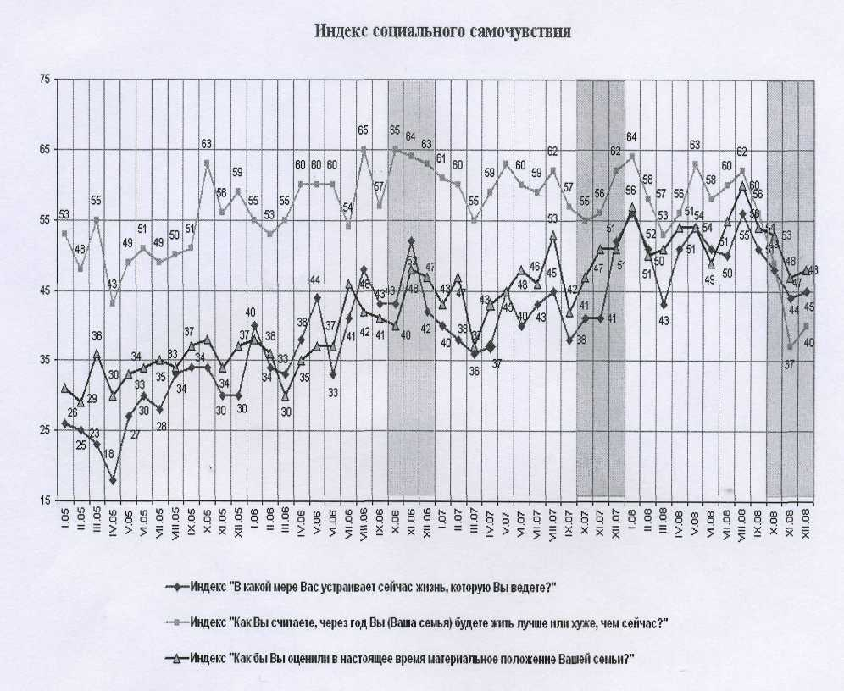

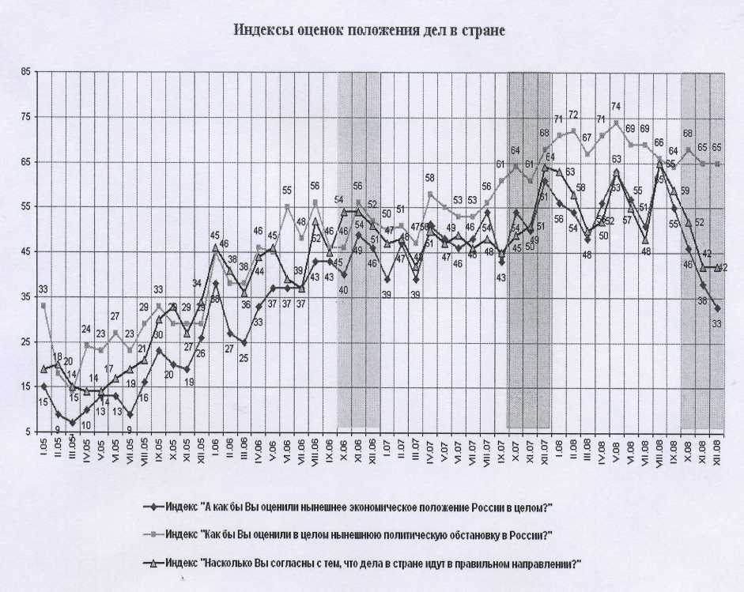
Приложение

ОТЧЕТ ПО КАЧЕСТВЕННОМУ ИССЛЕДОВАНИЮ ВОСПРИЯТИЯ ЭКСПЕРТАМИ СОЦИАЛЬНО-ПСИХОЛОГИЧЕСКОГО САМОЧУВСТВИЯ СОТРУДНИКОВ
КРУПНЫХ ПРЕДПРИЯТИЙ (НА ПРИМЕРЕ НЕВСКОГО ЗАВОДА www.nzl.ru)
Сведения об исследовании
В январе 2009 года Центром политических технологий в связи с трудовым конфликтом на Невском машиностроительном заводе, имевшем место в начале декабря 2008 года, был проведен экспертный опрос, в котором приняли участие шесть человек:
- два руководящих сотрудника профессиональных союзов Санкт-Петербурга и Ленинградской области.
- председатель профсоюзного комитета фирмы, в которую переведены часть работников Невского машиностроительного завода.
- двое работников Невского машиностроительного завода.
- сотрудник исполкома регионального отделения партии «Единая Россия» (ЕР), координатор по работе антикризисного комитета.
Цели опроса:
- выявить восприятие экспертами сути конфликта на Невском машиностроительном заводе, его причин, текущего состояния и перспектив разрешения;
- выявить настроения сотрудников Невского завода и потенциал их протестности;
- выявить представления экспертов о перспективах конфликта.
Суть конфликта на Невском машиностроительном заводе
В конце ноября 2008 года администрация Невского машиностроительного завода (город Санкт-Петербург; завод производит 60% газового оборудования в России, одним из крупнейших его клиентов является «Газпром») объявила работникам предприятия, что они должны написать заявления об увольнении с 1 декабря в двухмесячный неоплачиваемый отпуск, но при этом продолжать работу. Зарплату за этот период было обещано выплатить в конце 2009 года. Свои действия администрация мотивировала ухудшением экономического положения завода.
Часть работников написали заявления и продолжили работу (по данным с предприятия, за декабрь им была выплачена сумма в 1 МРОТ). Другая часть отказалась подчиниться этому требованию и начали резко протестовать. В ходе конфликта на заводе при активном участии областного комитета Профсоюза машиностроителей России была создана профсоюзная организация, в которую вступили часть работников, о событиях на заводе сообщили региональные СМИ. Вмешательство в разгоравшийся конфликт представителей региональной законодательной и исполнительной власти, петербургской организации партии «Единая Россия», профсоюзов привело к достижению компромисса -протестовавшие работники были переведены на сокращенный рабочий день (три дня в неделю по два часа) с сохранением дух третьей заработной платы.
Восприятие экспертами сути конфликта на Невском машиностроительном заводе, его причин и текущего состояния
Мнение участников опроса из числа представителей профсоюзов и «Единой России» сводится к тому, что в настоящее время многие работодатели используют «кризис» в спекулятивных целях: увольняют работников без законных на то оснований, снижают их заработную плату, лишают бонусов. В этом контексте ситуация, сложившаяся на Невском машиностроительном заводе, воспринимается частным проявлением данной негативной тенденции. Вместе с тем, участники опроса признают, что эти действия имеют под собой реальные экономические основания: в условиях кризиса каждый руководитель стремится минимизировать издержки, и именно это обстоятельство толкает его к принятию непопулярных решений.
Эксперты из «Единой России» и профсоюзов воспринимают исход конфликта на Невском машиностроительном заводе как благоприятный, «успех команды», в которую входят профсоюзы, Единая Россия, исполнительная и законодательная власть:
Тут сработал механизм взаимопонимания, взаимной поддержки и понимания, что так поступать нельзя, что на сегодняшний день Трудовой кодекс никто не отменял, и что иначе все будут отвечать в прокуратуре и в судах...И исполнительная власть, и законодательная власть, и профсоюзы, и партия Единая Россия объединились.
По мнению представителей ЕР и профсоюзов, сотрудники Невского машиностроительного завода должны быть удовлетворены.
Сотрудники Невского завода^ участвовавшие в протесте, эту точку зрения разделяют лишь отчасти. По их словам, волнения в трудовых коллективах начались задолго до объявления кризиса - с тех пор, как предприятие стали «реструктуризировать», а частности, поменяли статус Невского завода с «ОАО» на «ЗАО». Часть сотрудников Невского завода в прошлом году вывели в «К-Энерго». Сотрудники переживали неопределенность будущего, им было дискомфортно, кроме того, в связи с переходом в Новое юридическое лицо сотрудники заметно потеряли в зарплате. На этом неблагоприятном психологическом фоне конфликт с руководством холдинга был воспринят остро - сознание сотрудников завода было травмировано уже, и конфликт трудового коллектива с президентом холдинга Локотковым лег на подготовленную почту:
Мы согласились работать даже на таких условиях - и это несмотря на то, что у нас вредное производство - только потому, что нам обещали, что дальше будет лучше. А тут в конце ноября Локотков собирает весь завод в недостроенном цеху, и на этом собрании он повел себя очень нехорошо, мол, вы должны молиться на меня, что я у вас есть, и все вы обязаны подписать вот такие заявления о неоплачиваемом отпуске. При этом вы будете должны ходить на работу декабрь и январь полную рабочую неделю с выплатой зарплаты через год в виде премии. Каждому работнику Невского завода были выданы такие заявления. Локотков сказал: у вас двухмесячный запас денег в семье по бюджету должен быть. Его спросили - как это может быть? Зарплаты у всех разные, разные условия жизни. А он говорит - в таком случае покупайте макароны.... А кто не подпишет заявление - тех уволю. Сказал: хоть 30 человек оставлю - меня это вполне устраивает. Он сказал так: я вас два года кормил, вы мне прибыли никакой не дали, вы бракоделы. Как он мог так сказать, что он нас кормил, нас, завод, который все время кормил себя сам? И когда Локотков нас собирал – ему предлагали разные варианты: и укороченную неделю, и укороченный день. Мы говорили так: хорошо, будем работать без премии, за один оклад. Мы просили одного: чтобы в графе числился «долг за предприятием», чтобы если кто, например, будет увольняться, чтобы эти деньги были выплачены. И не ждать конца года. Ни на какие компромиссы руководство не пошло.
Со слов респондентов, выступление президента холдинга вызывало возмущение среди присутствующих. Их глубоко оскорбило предложение руководства холдинга запасаться макаронами. Еще большее недоумение вызывало упрямство руководства и его нежелание идти на компромиссные решения, к которым были готовы сотрудники холдинга. Позицию руководства сотрудники объясняют исключительно личностными мотивами {нашла коса на камень). По их мнению, именно их отказ подписывать заявления

на неоплачиваемую работу разозлил руководителей холдинга и сделал невозможными дальнейшие переговоры.
Представления работников завода об исходе и перспективах конфликта
Формально требования рабочих были удовлетворены. 1 декабря 2008 года между профсоюзом и администрацией было заключено соглашение, закрепляющее за работниками их права. В частности, в рамках соглашения, в период простоя работники, не подписавшие заявления на неоплачиваемую работу, выходят на работу по сокращенному графику и получают за это денежную компенсацию по закону. Далее менеджмент, стремясь избежать убытков, связанных с массовым сокращением, стал предлагать сотрудникам «увольнение по соглашению сторон» - часть сотрудников согласились с этим предложением. Остальные вынуждены приходить на работу, ничем не заниматься и при этом испытываю психологическое давление со стороны руководства:
А вы знаете, как это морально давило? Беззубцев (директор) приходил каждое утро и спрашивал - ну кто еще готов уволиться? Каждый день. Стояла задача -как можно больше уволить людей. Народ немножко рассосался... Нам ничего не предлагают, мы сидим в цеху и ничего не делаем. И так мы будем сидеть 3 раза в неделю по два часа. И до сих пор мы приходим понедельник, среда и пятница с 8.00 до 10.00. мы сидим по 2 час. Каждый раз он приходит к нам спрашивает, не нашел ли кто работу, не хочет ли кто уволиться.
Подписавшие заявление, со слов сотрудников, в настоящий момент ходят почти бесплатно (за один МРОТ) на работу и работают там полный рабочий день. Естественно, сложившаяся ситуация является конфликтогенной; в коллективе после череды важных событий обострился психологический дискомфорт.
Так или иначе, сотрудники предприятия чувствуют, что у них появилась перспектива решения организационных конфликтов на правовом поле, удалось создать профсоюзную организацию и наладить диалог с администрацией. Со слов представителей профсоюза предприятия, теперь каждое спорное решение руководство вынуждено согласовывать с общественностью в лице профсоюза:
Те, кто вступил в профсоюз, оказались в более выигрышном положении, чем остальные работники завода.
Несмотря на выполнение своих требований, морального удовлетворения работники, не подписавшие заявления на неоплачиваемую работу, не испытывают. Их унизили предложением два месяца есть макароны. На них оказывается психологическое давление. Кроме того, в связи с фактическим увольнением сотрудники чувствовали себя -хоть и формально оплачиваемыми - но ненужными, никчемными, невостребованными - и это здесь самое важное. И именно поэтому - несмотря не то, что формальные условия были соблюдены - сотрудники завода говорят о том, что они не удовлетворены решением конфликта:
К чему мы пришли? Коллектив развален, самые высоко квалифицированные специалисты ушли, работать некому. И пакета заказов у предприятия нет, и работать некому. А у нас узкоспециализированное производство, все отработали по 20 лет и больше, молодежь не идет на такую тяжелую и вредную работу. В результате этих действий за 2 недели буквально развалили производство.
Сотрудники завода не понимают мотивов такого поведения руководства. Соответственно, они не могут предсказать развития конфликта. Естественно, люди рады, что им платят зарплату, но психологически они не удовлетворены, им неведомо их будущее, и их прогнозы пессимистичны.

Выводы

Трудовые конфликты на предприятиях, подобные происшедшему на Невском машиностроительном заводе, обусловлены как объективной причиной - экономическим кризисом, так и обострением противоречий, и ранее имевших место, но на фоне кризиса проявляющихся наиболее сильно. Значительную - возможно, определяющую - роль в конфликте играет неумение и нежелание менеджмента учитывать социальную психологию работников, демонстративный вызов трудовому коллективу. Фактически повторяется схема отношений между руководством и подчиненными, приведшая к кровавым конфликтам на броненосце «Потемкин» (1905 год) и в Новочеркасске (1962 год).
Вмешательство государственных органов, партии «Единая Россия», структур Федерации независимых профсоюзов России позволяет купировать конфликт, снизить его остроту, удовлетворить ряд требований работников. Столкнувшись с позицией государства, даже самый безответственный менеджер вынужден идти на уступки. Особо необходимо отметить, что в ходе конфликта отраслевой профсоюз оказал работникам завода помощь в создании профсоюзной организации. Однако необходимо отметить, что эта реакция носила экстренный и вынужденный характер - пока на заводе было все внешне спокойно, никто извне не проявлял к ней интереса, не действовал на опережение. Кроме того, представление «Единой России» и профсоюзов об успешном окончании конфликта расходятся с мнением наиболее активной части трудового коллектива, подвергающейся моральному давлению и фактически вытесняемой с предприятия после, казалось бы, одержанной победы.
Несмотря на то, что последствия конфликта не преодолены, на данном предприятии процесс противостояния между администрацией и работниками развивается по нисходящей. Трудовой коллектив расколот, наиболее активные сотрудники противопоставлены «лоялистам» - в этой психологически тяжелой ситуации «активисты» начинают увольняться с предприятия, так как относительно мобильным работникам в Петербурге можно найти работу. Люди в данном случае не «прижаты к стенке», то есть, имея возможность выбора между продолжением протеста и достойным уходом с соблюдением норм Трудового кодекса, они склоняются ко второму решению. Таким образом, в случае дальнейшего осложнения ситуации у оставшихся работников не будет лидеров («настоящих буйных»), способных возглавить новый этап протеста.

